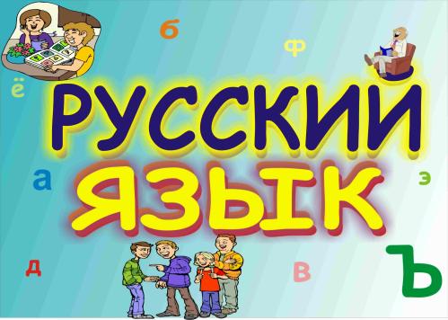
Структура семинара - методические рекомендации
(120 мин.)
- 14.00 – 14.05 Организационный момент ( 5 мин )
II. 14.05 – 14.10 Вступительное
слово 5 ( мин.)
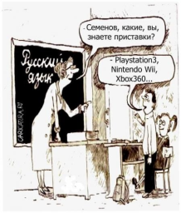

Теоретическая часть семинара-
- 14.-10 – 14.30 Вводная часть к
семинару ( 10 мин.)

- 14.20 – 14.40 Доклад и
презентация по теме
семинара - тренинга
Часть 1.
«Реализация задач ГОСОСО
В школьном образовании по русскому языку» «Методические рекомендации для эффективного проведения уроков русского языка «Как учить, развивая?» Кирюхина С.В.
( 10 мин.)
Часть 2.
«Деятельный подход к обучению как средство достижения предметных и межпредметных и личностных результатов образования» ( 10 мин.)
Практическая часть семинара-тренинга:
- 14.40-14.50 Элемент урока № 1 Внеклассное чтение - В.Железников повесть «Чучело» «Новые педтехнологии, применяемые на уроках по русскому языку и литературе, как при объяснении новых тем и в восполнении проблем в знаниях учащихся» (7 класс) Борухова И.А. (20 мин)
- 14.50-15.00 Элемент урока № 2 по творчеству А.Навои (жизнь и творчество) Лирика 8 «г» класс Чхиквадзе Л.К. (25 мин.)
- 15.00-15.10 Элемент урока № 3 «Параллель идейно – художественного соответствия «Слова» и узбекского героического эпоса «Алпамыш» Кирюхина С.В. ( 9 «б»,»г» кл) ( 25 мин.)
- 15.10- 15.40 Элемент урока № 4 Знакомство с дополнительными материалами к урокам ( уроки по восполнению пробелов знаний, справочный и дополнительные познавательные данные) по теме предметного кружка «…» Методика организации кружковой работы с применением новых педтехнологий. (5 «г»,»е») Никонорова Т.Н. ( 25 мин.)
- 15.40-16.00 Подведение итогов знаний ( 20 мин.)

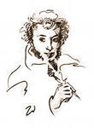

Мирабадский район Школа № 94
Районный научно-практический семинар
«Методические рекомендации о работе по восполнению пробелов в знаниях учащихся и обмена опыта в работе»
Председатель М/О русского языка и литературы Кирюхина С.В.
Методическая лаборатория русского языка и литературы г. Ташкент 2013-2014 уч. год

